МИНИСТЕРСТВО ОБРАЗОВАНИЯ РЕСПУБЛИКИ БЕЛАРУСЬ

ГЛАВНОЕ УПРАВЛЕНИЕ ПО ОБРАЗОВАНИЮ
МОГИЛЕВСКОГО ОБЛАСТНОГО ИСПОЛНИТЕЛЬНОГО КОМИТЕТА

УЧРЕЖДЕНИЕ ОБРАЗОВАНИЯ
«МОГИЛЕВСКИЙ ГОСУДАРСТВЕННЫЙ ПОЛИТЕХНИЧЕСКИЙ КОЛЛЕДЖ»

УТВЕРЖДАЮ
Директор колледжа
_________ С.Н. Козлов
13.06.2022

АВТОМАТИЗАЦИЯ
УПРАВЛЕНЧЕСКОЙ
ДЕЯТЕЛЬНОСТИ ОРГАНИЗАЦИИ

МЕТОДИЧЕСКИЕ РЕКОМЕНДАЦИИ
ПО ИЗУЧЕНИЮ УЧЕБНОЙ ДИСЦИПЛИНЫ,
ЗАДАНИЯ НА ДОМАШНЮЮ КОНТРОЛЬНУЮ РАБОТУ
ДЛЯ УЧАЩИХСЯ ЗАОЧНОЙ ФОРМЫ ОБУЧЕНИЯ
ПО СПЕЦИАЛЬНОСТИ 2-40 01 01
«ПРОГРАММНОЕ ОБЕСПЕЧЕНИЕ
ИНФОРМАЦИОННЫХ ТЕХНОЛОГИЙ»

2022
Автор: Кузнецова Ю.Ф., преподаватель учреждения образования «Могилевский государственный политехнический колледж»

Рецензент: Литвинова Л.Е., преподаватель учреждения образования «Могилевский государственный политехнический колледж»

Разработано на основе учебной программы для реализации образовательной программы среднего специального образования по специальности 2-40 01 01 «Программное обеспечение информационных технологий», утвержденной директором колледжа, 2020.

Обсуждено и одобрено
на заседании цикловой комиссии
специальности «Программное обеспечение
информационных технологий»
Протокол № _____ от ____________
Пояснительная записка

В условиях современной рыночной экономики эффективная деятельность организации невозможна без использования современной, достоверной и полной информации. Информация является важнейшим экономическим ресурсом современного общества. Качественная информация делает действия специалистов различных областей экономики целенаправленными и эффективными. Все более значительной становится роль современных информационных технологий, которые обеспечивают практически неограниченный доступ ко всей сумме информации и знаний, накопленных как внутри любой производственной системы, так и во внешнем информационном пространстве.
На фоне возросших технических возможностей не может не измениться подход в управлении экономикой, как впрочем, и в других сферах. Для облегчения рутинной бухгалтерской работы используется программный пакет «1С: Предприятие» фирмы «1С», который представляет собой мощный инструмент для автоматизации и финансово-экономического анализа современных динамично развивающихся организаций.
Основной целью изучения учебной дисциплины «Автоматизация управленческой деятельности организации» является формирование профессиональной компетентности учащихся в вопросах применения программного пакета для автоматизации деятельности организации.
В результате изучения учебной дисциплины учащиеся должны знать на уровне представления:
- состояния и тенденции развития методов и средств обработки экономической информации;
- концепции планирования ресурсов предприятия;
- новые информационные технологии, применяемые в области управления организацией;
- подходы к организации информационного обеспечения управленческой деятельности;
знать на уровне понимания:
- использование автоматизации как инструментального метода повышения эффективности и качества управленческой деятельности;
- информационный ресурс организации, состояние и тенденции развития методов и средств обработки экономической информации;
- классификацию информационных систем;
- информационные потоки финансовых организаций;
- методы планирования и концепции производственных ресурсов;
- систему электронного бизнеса и управления связи с клиентом;
- назначение и область применения различных видов компьютерной, коммуникационной и организационной техники;
- назначение и области применения основных информационных технологий обеспечения управленческой деятельности;
- уметь:
- определять основные направления политики организации в управлении информационными системами и ресурсами;
- оценивать эффективность различных вариантов построения информационных систем обеспечения управления;
- выбирать и рационально использовать конкретные информационные технологии в практике личной работы и работы организации;
- анализировать систему и работать с программой «1С:Предприятие»;
- использовать основные приемы администрирования системы «1С:Предприятие».
Программа учебной дисциплины «Автоматизация управленческой деятельности организации» специальности «Программное обеспечение информационных технологий» призвана помочь будущим специалистам в овладении технологиями организации и обработки различных данных при решении практических задач в своей предметной области.

Общие методические рекомендации по выполнению домашней контрольной работы

Домашняя контрольная работа включает в себя 100 вариантов, каждый из которых определяется по двум последним цифрам шифра учащегося по таблице вариантов.
Вариант включает в себя два теоретических вопроса и три задачи.
При выполнении домашней контрольной работы необходимо руководствоваться следующими требованиями:
- вначале работы указывается номер варианта;
- перед ответом на теоретический вопрос должна быть приведена его формулировка, а перед решением задачи – ее условие;
- решение задач должно иметь объяснение последовательности выполняемых действий. Задачи без пояснений и изложенной последовательности решения задачи с применением компьютера будут считаться нерешенными;
- задачи должны быть решены при помощи ПЭВМ, программы 1С: Предприятие 7.7 и представлены в электронном варианте для проверки;
- последовательность действий по решению задачи должна быть представлена в печатном или рукописном варианте с подробным описанием;
- домашняя контрольная работа должна быть аккуратно оформлена, написана разборчивым почерком или представлена в напечатанном виде, ее страницы должны быть пронумерованы, необходимы поля для замечаний рецензента, в конце работы ставится дата и подпись учащегося;
- в конце работы приводится список используемых источников, оформленный в соответствии с требованиями ГОСТа (автор, название, место издания, издательство, год издания);
- домашняя контрольная работа должна быть выполнена и сдана на проверку в установленный учебным графиком срок;
- выполненную работу учащийся предоставляет на рецензирование на заочное отделение. После проверки в соответствии с замечаниями рецензента учащийся вносит исправления в работу;
- учащийся, не получивший зачет по домашней контрольной работе, не допускается к экзамену.
Критерии оценки домашней контрольной работы

Домашняя контрольная работа, признанная преподавателем удовлетворительной и содержащая 75% положенного объема, оценивается словом «зачтено».
Домашняя контрольная работа будет не зачтена, если:
- выполнена не в соответствии с вариантом;
- не раскрыто основное содержание теоретического вопроса и есть незначительные недочеты в практических заданиях;
- не выполнено одно практическое задание;
- есть существенные недочеты в нескольких практических заданиях;
- отсутствует диск с теоретическими и практическими заданиями.

Программа учебной дисциплины и методические рекомендации по ее изучению

Введение

Цели и задачи курса, его связь с другими учебными дисциплинами.
Информационный ресурс организации, информационные процессы и бизнес-среда организации, информационное пространство организации, информационные системы управления организацией и их классификации, процесс управления организацией.
Состояние и тенденции развития методов и средств обработки экономической информации.
Литература: [4], c. 6-15

Методические рекомендации

Современный этап развития нашего общества можно охарактеризовать как постиндустриальный или информационный.
Информационное общество - общество, в котором большинство работающих занято производством, хранением, переработкой и реализацией информации, особенно высшей её формы - знаний.
Отличительные черты информационного общества:
- увеличение роли информации и знаний в жизни общества;
- возрастание доли информационных коммуникаций, продуктов и услуг в валовом внутреннем продукте;
- создание глобального (единого) информационного пространства, обеспечивающего: эффективное взаимодействие людей, их доступ к мировым информационным ресурсам, удовлетворение их потребностей в информационных продуктах и услугах.
Иными словами, если в индустриальном обществе основным ресурсом и объектом производства считался материальный продукт или услуга, то одним из ключевых понятий при информатизации общества стали информационные ресурсы.
Информационные ресурсы - это совокупность данных, организованных для получения достоверной информации; документы и массивы документов, отдельные и в информационных системах (библиотеках, архивах, фондах, базах данных и знаний и т.д.).
Данные - факты, обработанные и представленные в формализованном виде (т.е. на каком либо носителе) для дальнейшей обработки.
Одним из особо важных аспектов функционирования информационного общества является создание такого общего ресурса, который позволил бы беспрепятственно создавать и потреблять информацию во всех областях жизнедеятельности человека.
Информационное пространство - совокупность информационных ресурсов, информационных систем и коммуникационной среды.
Единое информационное пространство - совокупность баз и банков данных, технологий их ведения и использования, информационно-телекоммуникационных систем и сетей, функционирующих на основе единых принципов, по общим правилам, обеспечивающим информационное взаимодействие организаций и граждан.
Однако для эффективного функционирования человека (предприятия) в информационном пространстве необходимы стандарты и правила, обеспечивающие взаимодействие всех компонентов этого процесса между собой.
Информационная культура - умение целенаправленно работать с информацией и использовать для её получения, обработки и передачи компьютерную информационную технологию, современные технические средства и методы.
Информационная система (ИС) - организационно упорядоченная совокупность документов (массивов документов) и информационных технологий, в том числе с использованием средств вычислительной техники и связи, реализующих информационные процессы. Информационные системы предназначены для хранения, обработки, поиска, распространения, передачи и предоставления информации.

Вопросы для самоконтроля

1 Дайте понятие информационному ресурсу организации.
2 Объясните понятие информационного процесса.
3 Охарактеризуйте бизнес-среду организации.
4 Охарактеризуйте информационное пространство организации.
5Охарактеризуйте информационные системы управления организацией.

Тема 1 Информационные системы управления учетного типа

Управление организацией на базе учетных показателей. Классификация ИС учетного типа. Информационные ресурсы офисных ИС. Процессы учета в ИС. Функциональное содержание основных модулей. Документооборот и управленческие системы
Литература: [2], с.5-17; [4], с.16-25

Методические рекомендации

Информационная система (ИС) собирает, обрабатывает, хранит, анализирует и распространяет информацию для специфических целей. Как и любая система, ИС включает входную информацию (данные, инструкции) и выходную информацию (отчеты, расчеты). Она обрабатывает входную информацию и производит выходную информацию, которая посылается пользователю или другой системе. Она может так же включать механизм обратной связи, который контролирует операции.
Компьютеризованная ИС - это ИС, которая использует компьютерную технологию для выполнения некоторых или всех своих задач.
Такие системы могут включать персональный компьютер и программное обеспечение или они могут включать несколько тысяч компьютеров различных размеров с сотнями принтеров, плоттеров и других устройств, такие как коммуникационные сети и базы данных. В большинстве случаев ИС включают также людей.
ИС могут быть классифицированы несколькими путями: по организационным уровням, основным функциональным областям и обеспечиваемой поддержке.
Управление производственным процессом
Оптимальное управление производственным процессом представляет собой очень трудоемкую задачу. Основным механизмом здесь является планирование. Автоматизированное решение подобной задачи дает возможность грамотно планировать, учитывать затраты, проводить техническую подготовку производства, оперативно управлять процессом выпуска продукции в соответствии с производственной программой и технологией. Очевидно, что чем крупнее производство, тем большее число процессов участвует в создании прибыли, а значит, использование информационных систем жизненно необходимо.
Документооборот
Документооборот является очень важным процессом деятельности любого предприятия. Хорошо отлаженная система учетного документооборота отражает реально происходящую на предприятии текущую производственную деятельность и дает управленцам возможность воздействовать на нее. Поэтому автоматизация документооборота позволяет повысить эффективность управления.
Оперативное управление предприятием
Информационная система, решающая задачи оперативного управления предприятием, строится на основе базы данных, в которой фиксируется вся возможная информация о предприятии. Такая информационная система является инструментом для управления бизнесом и обычно называется корпоративной информационной системой. Информационная система оперативного управления включает в себя массу программных решений по автоматизации бизнес-процессов, имеющих место на конкретном предприятии.

Вопросы для самоконтроля

1 Объясните процесс управления предприятием на базе учетных показателей.
2 Дайте классификация ИС учетного типа.
3 Охарактеризуйте информационные ресурсы офисных ИС.
4 Охарактеризуйте процессы учета в ИС.
5 Опишите функциональное содержание основных модулей.

Тема 2 Информационные системы финансовых организаций

Информационные потоки финансовых организаций. Банковские информационные системы. Информационные системы фондового рынка
Литература: [2], с.26-32, 34-52; [4], c. 23-56

Методические рекомендации

Важную роль среди информационных потоков играют сообщения документального характера, оформляемые чаще всего на бумажных носителях определенной формы, заполненных в установленном порядке и заверенных подписями и печатью отправителя сообщения. Такие сообщения называются документальными.
Чаще всего информационный процесс начинается с информационного обеспечения и формирования информационных потоков, предопределяющих создание и перемещение материальных потоков. Нередко первые информационные потоки складываются из протоколов о намерениях сторон стать партнерами в процессе купли-продажи какой-либо продукции.
Управление информационными потоками - средство управления материальными потоками, их формированием, перемещением, приемкой.
При умелом управлении информационными потоками снижаются затраты на их формирование, передачу, приемку и хранение информационных массивов, ускоряется информационный обмен, скорость их приемки, не допускается несоответствие скорости работ передатчика и приемника, учитывается пропускная способность средств связи на каждом участке информационного пути и квалификация операторов, занятых на них.
Планирование информационных потоков позволяет заранее определить пропускную способность средств связи, потребную для обслуживания данных потоков в пунктах передачи, координации, приемки информации.
При проектировании информационных потоков выбирается их рациональный путь и режим обслуживания средствами свези. В результате обеспечивается надежность материально-технического обеспечения и формационных потоков. Без этого надлежащее информационное обеспечение материальных потоков создать не удается.
Информационная банковская система (ИБС) представляет собой программно-технологический комплекс, охватывающий совокупность взаимосвязанных автоматизированных банковских операций и задач.
Принципиальные особенности ИБС определяются принципиальным своеобразием самой деятельности банков.
Анализ автоматизированных банковских систем свидетельствует об отсутствии унификации и стандартизации банковских технологий. Технологии выполнения одноименных банковских операций отличаются в различных банках. Это привело к появлению на рынке информационных технологий программных средств, обеспечивающих различную степень автоматизации банковской деятельности.
Финансовый рынок разделяется на денежный рынок и рынок капиталов. На денежном рынке осуществляются операции по предоставлению и заимствованию свободных денежных средств предприятий и населения на короткий срок, в отличие от рынка капиталов, на котором заимствование средств производится на длительные сроки. Различие между этими двумя частями финансового рынка определяется назначением заемных средств. Денежный рынок обслуживает сферу обращения, и капитал функционирует на нем как средство обращения и платежа, что определяет типы ценных бумаг и финансовых инструментов на этом рынке. Рынок капиталов обслуживает процесс расширенного воспроизводства: капитал функционирует как самовозрастающая стоимость. Составной частью как денежного рынка, так и рынка капиталов является рынок ценных бумаг, называемый также фондовым рынком.
Основной функцией фондового рынка является распределение денежных средств, перелив капитала из одной отрасли в другую через инструменты рынка - ценные бумаги, которые имеют свою стоимость, являются предметом купли-продажи. Структура рынка ценных бумаг зависит от способа и характера размещения ценных бумаг, а также места их размещения и обращения.

Вопросы для самоконтроля

1 Объясните понятие банковской информационной системы.
2Охарактеризуйте информационные потоки финансовых организаций.
3 Охарактеризуйте информационные системы фондового рынка.

Тема 3 Информационные системы управления
аналитического типа

Метод планирования материальных потребностей, метод планирования производственных ресурсов. Системы управления производством аналитического типа. Компьютеризированное интегрированное производство
Литература: [2], с.12-19; [4], c.58-71

Методические рекомендации

Планирование материально-технического обеспечения является одной из важнейших функций управления предприятием. Оно начинается с установления потребности в материальных ресурсах и определения величины завоза каждого вида, профиля, марки, размера сырья, материала, топлива, расчета балансов материально-технического обеспечения. Потребность предприятия в материальных ресурсах определяется для различных нужд:
- выполнения планов производства и сбыта готовой продукции;
- освоения новых видов продукции;
- ремонтных нужд;
- изготовления технологической оснастки;
- реализации мероприятий плана технического развития и повышения эффективности производства;
- капитального строительства и непромышленных целей;
- создания переходящих запасов и др.
Система управления запасами, характеризующимися зависимым спросом, называется ПЛАНИРОВАНИЕМ МАТЕРИАЛЬНЫХ ПОТРЕБНОСТЕЙ. Она использует преимущества того, что зависимый спрос можно прогнозировать, поскольку в его основе лежат планы производства. Цель такого планирования материальных потребностей заключается в том, чтобы иметь в запасах только то, что непосредственно требуется для выполнения планов текущего производства.
Определение потребностей материальных ресурсов на производство продукции – наиболее важный расчет. Исходными данными для него являются: план производства по номенклатуре и в натуральном выражении (шт, м², м, п.м.), а также нормы расхода материалов на изделие, единицу оборудования или 1м² производственной площади. От качества разработки нормативов зависит эффективность использования сырья, материалов, топлива.
Компьютеризированное интегрированное производство (CIM).
CIM - это дальнейшее расширение возможностей систем управления предприятием. В классической системе функции планирования и управления взаимосвязаны с функциями выполнения планов, учета и управления заказами/поставщикам/в производство/клиентам, функциями управления финансами. В свою очередь, CIM добавляет в этот интегрированный набор возможности автоматизированного проектирования и оперативного управления цехами и оборудованием - функции, для которых столь тесное взаимодействие с основной бизнес системой ранее не предусматривалось.
Таким образом, в CIM системе интегрируются различные программные продукты, имеющие, как правило, разную идеологию, разные операционные системы и форматы данных.

Вопросы для самоконтроля

1 Объясните метод планирования материальных потребностей.
2 Объясните метод планирования производственных ресурсов.
3Охарактеризуйте системы управления производством аналитического типа.
4Охарактеризуйте компьютеризированное интегрированное производство.

Тема 4 Информационные системы. CALS-технологии

Основные положения системы управления качеством. Методы CALS-технологии
Литература: [1], с.5-19

Методические рекомендации

CALS-идеологию составляет набор принципов, основанный на достижениях ИТ:
- представление, обработка, обмен и управление данными в электронном виде;
- многократное использование данных с минимальными изменениями и затратами;
- оптимизация и унификация способов представления, обработки и передачи данных об изделии, процессах, среде;
- интеграция и оптимизация информационного взаимодействия всех участников жизненного цикла изделия.
CALS-технологии - это общее название организационных, информационных и прикладных формализованных технологий, обеспечивающих создание и управление CALS-системой:
- Технология описания бизнес-процессов на различных этапах жизненного цикла изделия. Наибольший интерес представляют этапы проектирования, создания, модернизации наукоемких изделий в силу их высочайшей сложности и огромного потенциала для оптимизации.
- Технология сквозной обработки прикладных данных в информационной системе - создание и выбор стандартов представления ЭОИ, способов и программно-технических средств описания, подготовки, обработки, передачи и управления данными, разработка прикладных протоколов взаимодействия программных компонентов CALS.
- Технология создания ЭОИ - описание процессов создания виртуальных изделий, процессов, среды.
- Технология информационного взаимодействия функциональных групп пользователей - реализация технологии в заданной программно-технической среде с учетом технологий сквозной обработки прикладных данных и создания ЭОИ.
Технология управления целевыми и CALS-проектами. Многократно возросшая за последние десятилетия сложность целевых проектов, плюс создание изделия через его электронное описание требует обязательного перехода на автоматизированную систему формализованного управления целевыми и CALS-проектами.

Вопросы для самоконтроля

1 Опишите основные положения системы качества.
2 Что представляет собой методы CALS-технологии?

Тема 5 Информационные системы управления проектами

Методы управления проектами. Организация работы над проектом. Пакеты программ управления проектами. Системы календарно-сетевого планирования. Аналитические финансовые системы управления проектами. Программные средства управления проектами
Литература: [1], с.20-39

Методические рекомендации

Проект - некоторая задача с определенными исходными данными и требуемыми результатами (целями), обусловливающими способ ее решения.
Проект включает в себя замысел (проблему), средства его реализации (решения проблемы) и получаемые в процессе реализации результаты.
Под проектом понимается система сформулированных в его рамках целей, создаваемых или модернизируемых для их реализации физических объектов, технологических приемов, технической и организационной документации, материальных, трудовых и иных ресурсов, а так же управленческих решений и мероприятий по их выполнению.
Методы управления проектами позволяют:
- определить цели проекта и провести его обоснование, его жизнеспособность;
- выявить структуру проекта (подцели, задачи, работы которые предстоит выполнить);
- определить необходимые объемы и источники финансирования;
- подобрать исполнителей - в частности, через процедуры торгов и конкурсов;
- подготовить и заключить контракты;
- определить сроки реализации проекта, составить график его выполнения, рассчитать необходимые ресурсы;
- рассчитать смету и бюджет проекта;
- планировать и учитывать риски;
- обеспечить контроль за ходом реализации проекта и др. Управление проектом - искусство руководства и координации людских и материальных ресурсов на протяжении жизненного цикла проекта путем применения системы современных методов и техники управления для достижения определенных в проекте результатов по составу и объему работ, стоимости, времени, качеству и удовлетворению участников проекта.
Варианты схем управления проектами.
«Основная» система». Руководитель (менеджер) проекта представитель («агент») заказчика, финансовой ответственности за принимаемые решения не несет. Им может быть любая фирма - участник проекта. В этом случае менеджер проекта отвечает за координацию и управление ходом разработки и реализации проекта, в контрактных отношениях с другими участниками проекта (кроме заказчика) не состоит. Преимущество - объективность менеджера, недостаток - риск за судьбу проекта лежит на заказчике.
Система «расширенного управления». Руководитель (менеджер) проекта - принимает ответственность за проект в пределах фиксированной (сметной) цены. Менеджер обеспечивает управление и координацию процессов проекта по соглашениям между ним и участниками проекта в пределах фиксированной цены. Им может быть подрядная или консалтинговая фирма (иногда - инжиниринговая). Консалтинговая фирма управляет проектом, координирует поставки и работы по инжинирингу. Риск возлагается на подрядчика.
Система «ускоренного строительства» (система «под ключ») Руководитель (менеджер) проекта - проектно-строительная фирма, с которой заказчик заключает контракт «под ключ» с объявленной стоимостью проекта.
Малые проекты. Малые проекты допускают ряд упрощений в процедуре проектирования и реализации, формирования команды проекта и т.д.
Мегапроект. Это целевые программы, содержащие множество взаимосвязанных проектов, объединенных общей целью, выделенными ресурсами и отпущенным на их выполнение временем.
Качество-бездефектные проекты в качестве доминирующего фактора используют повышенное качество (атомные электростанции).
Мультипроекты - это комплекс взаимосвязанных проектов.
Монопроекты - имеют четко очерченные ресурсные, временные и др. рамки, реализуемые единой проектной командой, и представляют собой отдельные инвестиционные, специальные и др. проекты.
Структура проекта - это организация связей и отношений между ее элементами строительные проекты, как правило, имеют иерархическую переменную структуру, которая формируется применительно к условиям функционирования.

Вопросы для самоконтроля

1 Объясните системы календарно-сетевого планирования.
2Опишите аналитические финансовые системы управления проектами.
3 Охарактеризуйте программные средства управления проектами.
4 Охарактеризуйте пакеты программ управления проектами.
5 Опишите методы управления проектами.

Тема 6 Информационные системы управления бизнесом

Концепция планирования ресурсов предприятия. Информационные системы планирования и управления ресурсами организации. Организация данных в ИС. Многоуровневый план развития информационных систем управления производства
Литература: [3], c.31-43, 46-50

Методические рекомендации

При выборе метода организации управления необходимо выяснить, с каким видом спроса имеет дело организация: зависимым или независимым. Если общий спрос формируется большим количеством отдельных покупателей, каждый из которых независимо от других нуждается в каком-то товаре, то имеет место независимый спрос. В этом случае делается прогноз и производится планирование требований по ресурсам. Если же, например, производитель использует ряд компонентов для изготовления продукта, то спрос на каждый из этих компонентов связан друг с другом и зависит от производственного плана изготовления конечного продукта. В этом случае имеет место зависимый спрос. При зависимом спросе становится возможным планирование потребности в материалах (material requirements planning) или MRP. Суть этого подхода заключается в расчете потребностей во всех видах материалов, сырья, комплектующих, деталей, необходимых для производства каждого продукта из основного графика в требуемом объеме, и подаче соответствующих заказов на поставку. Общая последовательность действий следующая:
- основной график «разбивается» на отдельные продукты, определяется объем их выпуска;
- по ведомостям спецификации материалов определяются все виды материалов, сырья, комплектующих, деталей, необходимые для производства каждого продукта, определяется их количество, требуемое для выполнения основного графика (валовая потребность);
- проверяется наличие на данный момент всех составляющих (материалов, деталей и т.д.) на складах предприятия и определяется чистая потребность, т.е. с учетом имеющихся запасов;
- определяется время подачи заказа, исходя из длительности поставок и времени, к которому они должны поступить, и других факторов (минимальный уровень запасов, минимальный размер заказов, надежность поставщиков и т.п.).
Таким образом, при независимом спросе либо в отсутствие применения подхода MRP запасы непосредственно не связываются с производственными планами и поэтому должны быть достаточно высокими, чтобы позволить удовлетворить любой возможный спрос. При использовании MRP уровень запасов низкий и повышается только непосредственно перед выполнением заказа.

Вопросы для самоконтроля

1 Объясните концепцию планирования ресурсов предприятия.
2 Опишите информационные системы планирования и управления ресурсами организации.
3 Охарактеризуйте организацию данных в ИС.
4 Опишите многоуровневый план развития информационных систем управления производства.

Тема 7 Информационная система логистики

Взаимодействие логистических процессов в ИС. Планирование производства и сбыта продукции. Система закупок и управления запасами. Планирование производства. Планирование потребности в материалах. Управление заказом клиента. Информационная система закупок и управления запасами
Литература: [2], c.44-50; [4], с.108-119

Методические рекомендации

Для эффективного функционирования закупочной логистики предприятию необходимо иметь информацию о том, какие именно материальные ресурсы необходимы для производства продукции.
Такая информацию содержится в плане закупок, главной целью которого является обеспечение согласованности действий всех внутрифирменных подразделений и должностных лиц предприятия по решению таких задач снабжения, как определение потребности и расчет количества заказываемых материальных ресурсов; определение метода закупок и заключение договоров на поставку материальных ресурсов; организация контроля за количеством, качеством, сроками поставок и организация размещения материальных ресурсов на складе и т. п.
Процессу планирования закупок предшествует исследование рынка закупок (сырья и материалов).
Реальный процесс планирования начинается с информации, полученной из ежегодного плана продаж, плана производства и общего экономического плана. Планирование продаж определяет потребности в сырье, продукции и услугах, которые будут приобретены отделом закупок компании; производственное планирование предоставит информацию об источнике, где будут приобретаться сырье, продукция и услуги; экономическое планирование обеспечит информацию, полезную при оценке общих тенденций цены, заработной платы и других расходов.
В большинстве компаний действует закон Парето, который известен также, как анализ ABC: при закупке менее 20 % товара расходуется более 80 % средств.
Расчет расхода сырья производится помесячно и поквартально. Расход проверяется в соответствии с контрольными данными о запасе материальных ресурсов. Эти расчеты соотносятся с тенденцией цены и прогнозами наличия сырья, которое планируется закупить, после чего разрабатывается план покупки. Если по прогнозам предполагается большая поставка сырья и возможное уменьшение цен, то, скорее всего, политика в области закупок будет заключаться в снижении запаса до самого низкого уровня. С другой стороны, если по прогнозам планируется небольшой объем поставок и имеется тенденция к росту цены, политика в области осуществления закупок будет обеспечивать адекватный объем имеющегося запаса в соответствии с контрактом.
В последние годы разработаны новые логистические системы, ориентированные на планирование потребностей ресурсов, из которых можно выделить следующие: JIT, KANBAN MRP-1/MRP-2 SDP, LP, LRP, DDT и др.
Система "JIT" (поставки "точно в срок") основной целью ставит максимальную интеграцию всех логистических функций предприятия для минимизации уровня запасов материальных ресурсов в интегрированной логистической системе, обеспечение высокой надежности и уровня качества продукции и сервиса для максимального удовлетворения запросов потребителей. Доставка грузов "точно в срок" позволяет в два раза сократить время выполнения заказа потребителя, на 50 % снизить уровень запасов и на 50-70 % уменьшить продолжительность выполнения заказа на предприятии, изготовляющем продукцию.
Система KANBAN предусматривает, что на все производственные участки строго по графику поставляется именно то количество материальных ресурсов, которое действительно необходимо для выпуска только запланированного количества продукции. Анализ деятельности более 80 фирм Германии показал, что при применении логистической системы KANBAN производственные запасы снижаются на 50 %, готовой продукции - на 80, производительность труда повышается на 20-50 %.
Система MRP-1 - одна из наиболее популярных в мире, основанная на логистической концепции "планирования потребностей/ресурсов". Данная система оперирует материалами, компонентами, полуфабрикатами и их частями, спрос на которые зависит от спроса на специфическую готовую продукцию. Основные цели этой системы - удовлетворение потребности в материальных ресурсах для планирования производства и доставки потребителям, поддержание низкого уровня запасов материальных ресурсов, незавершенного производства, готовой продукции, планирование производственных операций, графиков доставки, закупочных операций.
Система MRP-II - система планирования потребностей/ресурсов второго поколения, представляет собой интегрированную микрологистическую систему, в которой объединены финансовое планирование и логистические операции. Данная система является эффективным инструментом планирования для реализации стратегических целей предприятия в логистике, маркетинге, производстве, финансах, планировании и управлении организационными ресурсами предприятия с целью достижения минимального уровня запасов в процессе контроля над всеми стадиями производственного процесса. Преимущество систем MRP-2 перед системами MRP-1: более полное удовлетворение потребительского спроса, достигаемое путем сокращения продолжительности производственных циклов, уменьшения запасов, лучшей организации поставок, быстрой реакции на изменения спроса, большей гибкости планирования, что способствует уменьшению логистических издержек по управлению запасами.
Исследования, проведенные в США, показали, что использование логистической системы MRP-II позволяет сократить товарно-материальные запасы в среднем на 17 %, повысить рентабельность производства на 10, уменьшить закупки сырья и оборудования на 7 %. При этом на 16 % возрастает объем предоставляемых потребителям услуг.
Система SDP - это усовершенствованная система "точно в срок" - представляет систему планирования потребностей в материалах для упорядочения организации материалов и прогнозирования их количества.
Система LP ("плоского/стройного производства") по существу также является развитием концепции "точно в срок" и включает элементы KANBAN и "планирования потребностей/ресурсов". Сущность данной системы: она требует гораздо меньше ресурсов, чем массовое производство (меньше запасов, времени на производство единицы продукции), вызывает меньшие потери от брака и т. д. Основные ее цели - высокие стандарты качества продукции, низкие производственные издержки, быстрое реагирование на потребительский спрос, малое время переналадки оборудования.
Система DD Т (реагирование на спрос) - модификация концепции планирования потребностей/ресурсов. Наиболее известны четыре варианта концепции: "точка заказа (перезаказа)", "быстрого реагирования", "непрерывного пополнения запасов" и "автоматического пополнения запасов".

Вопросы для самоконтроля

1 Объясните планирование производства и сбыта продукции.
2 Опишите взаимодействие логистических процессов в ИС.
3 Охарактеризуйте систему закупок и управления запасами.
4 Опишите планирование потребности в материалах.
5 Опишите управление заказом клиента.
6Охарактеризуйте информационную систему закупок и управления запасами.

Тема 8 Основы информационного инжиниринга

Основные подходы к реализации проекта. Среда внедрения. Модель внедрения ИС. Проектная группа. Организационно-экономическое ПО бизнес-инжиниринга. Практика инжиниринга ИС управления, информационный консалтинг
Литература: [1], с.217-229; [2], c.69-102

Методические рекомендации

Стадия реализации ИС предусматривает разработку и тестирование компонентов и комплексное тестирование системы.
Стадия эксплуатации и сопровождения предусматривает контроль функционирования, внесение требуемых изменений в информационную базу в процессе текущей работы и модернизацию функций ИС силами прикладных специалистов с помощью инструментальных средств, встроенных в систему.
Этапы разработки, тестирования, внедрения, эксплуатации и сопровождения ИС объединяются термином реализация. Реализация ИС является чрезвычайно сложным многоаспектным процессом, осуществляемым на базе совокупностей (профилей) гармонизированных международных стандартов, спецификаций и соглашений. Такая практика является залогом того, что создаваемая информационная система будет реализована как "открытая система". Иными словами, такая ИС будет масштабируема, мобильна, переносима, обладать дружественными интерфейсами и т.д.
Жизненный цикл ИС формируется в соответствии с принципом нисходящего проектирования и, как правило, носит спирально-итерационный характер. Реализованные этапы, начиная с самых ранних, циклически повторяются в соответствии с изменениями требований и внешних условий, введением дополнительных ограничений и т.п. На каждом этапе жизненного цикла порождается определенный набор технических решений и документов, при этом для каждого этапа исходными являются документы и решения, принятые на предыдущем этапе. Жизненный цикл ИС заканчивается, когда прекращается ее программное и техническое сопровождение.
Бизнес-процесс представляет собой систему последовательных, целенаправленных и регламентированных видов деятельности, в которой посредством управляющего воздействия и с помощью определенных ресурсов за определенное время входы процесса преобразуются в выходы - в результаты, представляющие ценность для потребителя и приносящие прибыль изготовителю.
Бизнес-процесс в масштабах предприятия реализуется в виде сети основных, вспомогательных, поддерживающих и управленческих процессов.
Реинжиниринг бизнес-процессов - это совокупность методов и действий, служащих для перепроектирования процессов в соответствии с изменившимися условиями внешней и внутренней среды и/или целями бизнеса.
Существует несколько базовых правил, которых следует придерживаться в процессе проведения реинжиниринга:
- разработка последовательных пошаговых процедур для перепроектирования процессов;
- использование в проектировании стандартных языков и нотаций;
- наличие эвристических и прагматических показателей, позволяющих оценить или измерить степень соответствия перепроектированного процесса или функциональности заданным целям;
- подход к решению частных задач и к их совокупности должен быть системным;
- даже небольшое улучшение должно давать быстрый положительный эффект.

Вопросы для самоконтроля

1 Объясните основные подходы к реализации проекта.
2 Опишите модель внедрения ИС.
3 Охарактеризуйте среду внедрения ИС.
4 Опишите организационно-экономическое ПО бизнес-инжи-ниринга.

Тема 9 Основы электронного бизнеса

Классификация систем электронного бизнеса. Модель информационных отношений в системе электронной коммерции. Организационные структуры систем электронного бизнеса. Методы организации системы электронного бизнеса. Торговая Интернет-система
Литература: [4],125-138

Методические рекомендации

Выделяют модели электронного бизнеса:
Система бизнес для бизнеса (В2В) – это организация комплексного информационного и торгового взаимодействия между компаниями посредством электронных коммуникаций (интернет, интранет, мобильные и другие средства связи). Основным отличием системы В2В является автоматизированный обмен данными между двумя взаимодействующими системами, что означает наличие на обеих сторонах комплексных автоматизированных систем управления (систем управления ресурсами предприятия).
Преимущества и недостатки системы В2В:
- система расширяет охват рынка;
- интернет платформы обеспечивают снижение цен;
- деятельность онлайновых посредников снижает операционные издержки компаний покупателей;
- веб-системы позволяют выявить наилучшие способы ведения бизнеса.
В2В представляет собой модель, в которой потребители услуг электронной коммерции выступают продавцами, а покупатели – физические лица.
Преимущества для покупателя:
- отсутствие географической привязанности к точке торговли;
- сравнение информации о товарах от различных производителей и продавцов;
- возможность экономии времени.
Система В2С имеет место в случаях продажи предприятием своих товаров или услуг через интернет напрямую потребителю.
Система В2С – продажа товаров осуществляется по принципу очередности поступления заявок. Примером воплощения В2С является электронные магазины, системы бронирования и продажи билетов.
Интернет-киоски Развитие бизнеса В2С связано с общим развитием экономики и повышением благосостояния покупателей.
Торговые компании, работающие в системе В2С выделяют следующие структуры:
- Web-витрина – размещение в сети каталога продукции или товаров компании, имеющие min средства оформления заказа;
- интернет магазин содержит кроме витрины всю необходимую бизнес инфраструктуру для управления процессом электронной торговли;
- торговые интернет системы (ТИС) – представляют собой интернет магазин и web-офис, который полностью интегрирован с бизнес-компаниями.
В2С организационно и методологически более проста, чем система В2В. Для клиента интернет магазин – витрина, где должно быть представлено:
- каталог товаров;
- интерфейсные элементы для ввода регистрационной информации и формирования заказа на покупку;
- проведение платежей через интернет;
- получение информации о компании-продавце;
- присутствие on-line помощи.
Особенности системы В2С:
- сам продавец ведет торговлю вручную через своих менеджеров, а не с помощью автоматизированной торговой системы;
- частное лицо или юридическое лицо, выступающее в роли покупателя находится в выгодном положении если у интерфейса интернет-магазина нет реальной связи с предприятием;
- особенности связанные с бизнес-процессом, т.к. каждый бизнес-процесс автоматизирован с помощью какой-то системы управления, которая может не состыковаться с вашей бизнес-системой, тем самым, лишая вас доступа.
Система С2С (покупатель для покупателя)
Вид электронной торговли между покупателем и продавцом. Сайт выступает в роли посредника между покупателем и продавцом. Потребители заключают свою сделку и расширяют свою деятельность с помощью 3го лица – провайдера (он предоставляет услуги обмена). Вокруг web-сайта складывается интернет-сообщество людей, объединенных конкретными интересами, их количество прямо пропорционально усилиям участников проекта и организации необходимых сервисов.
Направление С2С позволяет заключать сделки в любой удобный момент времени, уменьшать накладные расходы и экономить средства конечного потребителя. К сектору С2С относятся интернет-аукционы на которых происходит продажа непосредственно от одного человека другому в рамках электронного бизнеса, когда имеется один продавец и много покупателей.

Вопросы для самоконтроля

1 Дайте классификацию систем электронного бизнеса.
2Опишите модель информационных отношений в системе электронной коммерции.
3Охарактеризуйте организационные структуры систем электронного бизнеса.
4 Опишите методы организации системы электронного бизнеса.

Тема 10 Система стратегического управления

Компоненты системы электронного бизнеса в системе стратегического управления предприятием. Структура программного обеспечения SEM. Реализация процесса стратегического управления.
Литература: [1], с.325-355

Методические рекомендации

Стратегическую карту предприятия следует составлять таким образом, чтобы непосвященный без труда мог по ней восстановить всю стратегию развития организации. Для эффективного управления предприятием с помощью сбалансированной системы показателей она должна отвечать ряду требований. Показатели системы должны реально использоваться руководством, а при разработке сбалансированной системы показателей следует проводить обсуждения системы с высшим руководством, операционным менеджментом, ключевыми сотрудниками и даже работниками нижнего звена.
Создание стратегии - достаточно сложная когнитивная задача. Она может потребовать немало времени на обсуждение. Тем не менее иногда невозможно планировать надолго, так как просто не хватает информации.
Одним из известных программных продуктов, позволяющих реализовать сбалансированную систему показателей, является программный продукт компании SAP Strategic Enterprise Management (SAP SEM).
Strategic Enterprise Management (SAP SEM) - компонент mySAP Business Suite. Продукт SAP Strategic Enterprise Management (SAP SEM) является первым предложением интегрированного программного средства, обладающего обширными функциями для существенного ускорения, структурирования и упрощения всего процесса стратегического управления в целом. SAP SEM состоит из пяти компонентов, тесно интегрированных друг с другом с помощью метаданных и прикладных данных. Благодаря используемой SAP прикладной архитектуре, так называемой архитектуре Business Framework, в случае необходимости функции одних компонентов могут предоставляться в распоряжение других компонентов.
В состав SAP SEM входят следующие компоненты:
1 SEM-BPS. Связь стратегического планирования и моделирования с оперативным планированием и бюджетированием.
2 SEM-BIC. Автоматический сбор внешней и внутренней информации, важной для принятия управленческих решений.
3 SEM-BCS. Ускорение внешней и внутренней консолидации.
4 SEM-CPM. Сбалансированная система показателей и Пульт управления для мониторинга эффективности и реализации стратегии на основе ключевых показателей.
5 SEM-SRM. Интеграция коммуникации с акционерами в стратегическое управление компанией.
6 SAP SEM содержит каталог типов диаграмм, предназначенных для визуализации показателей описанных ниже интерпретационных моделей. К ним относятся типы диаграмм пульта управления:
- графики в форме тахометра;
- столбчатые и линейчатые диаграммы;
- матрицы 252;
- портфельная графика.
Интерпретационные модели. Древовидные структуры показателей очень обозримо отображают определенные в Measure Builder правила расчета показателей. Наряду с просмотром отдельных значений и математических отношений эти древовидные структуры позволяют изменить отдельные параметры для проведения анализов «что, если» и чувствительности.

Вопросы для самоконтроля

1 Опишите структуру программного обеспечения SEM.
2 Охарактеризуйте компоненты системы электронного бизнеса в системе стратегического управления предприятием.
3 Опишите реализацию процесса стратегического управления с помощью SEM-системы.
Тема 11 Система управления связями с клиентом

Система управления связями с клиентом. Бизнес-архитектура CRM. Функции аналитического CRM. Реализация аналитического CRM. Перспективы развития CRM-платформы
Литература: [1], с.350-375, 380-400

Методические рекомендации

Серьезной проблемой, сдерживающей применение аналитических методов для решения задач стратегического управления, является отсутствие информации о рынках, на которых работает или намеревается работать компания. Если для финансово-экономического анализа при наличии адекватного управленческого учета все находится "под рукой", то есть в корпоративной информационной системе, то данные о рынке весьма отрывочны, труднодоступны или вовсе отсутствуют. Этот пробел в настоящее время начинает заполняться CRM-системами, поддерживающими процессы управления взаимоотношениями с клиентами. В развитой системе этого класса может накапливаться информация не только о контактах с клиентами, но и данные о конкурентах, поставщиках и событиях, связанными с их деятельностью. Эта информационная база, по мере ее наполнения может стать основой для маркетингового анализа и выработки стратегических решений.
Хорошо организованное корпоративное хранилище данных содержит информацию о процессах компании, поступающую из корпоративной информационной системы и данные о клиентах и взаимодействии с ними, поступающую из CRM-системы. При этом вне поля зрения остается информация о "непотребителях", так необходимая для выработки стратегических решений. Здесь следует вспомнить слова Питера Друкера: "Главные изменения всегда начинаются за пределами организации. Именно с непотребителей начинаются любые изменения; именно непотребители превращают эти изменения из малозначительных в определяющие".
Особое место в системе управления предприятием занимают системы бюджетирования. Они имеют немало общего с финансово-аналитическими продуктами, поддерживая решение задач планирования и анализа на основе модели будущей деятельности предприятия. При этом процесс бюджетирования является промежуточным звеном между стратегическим и оперативным уровнями управления, связывающим эти уровни. Именно, на основе выбранной стратегии разрабатывается бюджет компании – единый скоординированный план на горизонте оперативной деятельности. Рассматривая аналитические возможности систем бюджетирования, следует отметить, что они направлены на проведение анализа в рамках вполне определенных бизнес-процессов. В них в ходе настройки реализуется параметрическая модель процессов, в которой роли участников известны и остается только определить их "вклад" в формирование бюджета.
Таким образом, на верхнем уровне управленческой "пирамиды" располагаются системы стратегического управления, а фундамент составляют корпоративные информационные системы и CRM-системы. На вершине этой пирамиды концентрируется информация, наиболее существенная для выработки стратегических решений. Здесь выполняется единый процесс стратегического управления, поддерживаемый полным набором аналитического инструментария.
Поэтому когда мы говорим о необходимости создания интегрированной системы стратегического управления, то имеем в виду информационную модель предприятия и внешнего окружения, подходящую для интегрированного стратегического анализа всех сторон его деятельности. Эта модель также должна быть интегрирована по "вертикали", то есть, связана с оперативным уровнем управления.

Вопросы для самоконтроля

1 Опишите систему управления связями с клиентом.
2 Охарактеризуйте бизнес-архитектуру и функции аналитического CRM.
3 Объясните реализацию аналитического CRM.
Список используемых источников

1 Балабанов, И.Т. Электронная коммерция / И.Т.Балабанов. – СПб., 2015.
2 Информационные технологии управления : учеб. пособие / под ред. В.Н. Логинов – Кнорус, 2019.
3 Костров, А.В. Основы информационного менеджмента / А.В.Костров. – М., 2001.
4 Меняев, М.Ф. Системы управления организацией / М.Ф.Меняев. – М., 2003.
5 Левкович О.А., Бурцева И.Н. Бухгалтерский учет: учебное пособие / О.А. Левкович. Спб., 2020
6 Лукьянец, В.Г. Бухучет в системе программ 1С: Предприятие: практикум / В.Г.Лукьянец. – Минск, 2009.
7 Харитонов, С.А. Бухгалтерский и налоговый учет в программе 1С: Бухгалтерия 8.1: практ. пособие / С.А.Харитонов. – СПб., 2007.
8 Чистов, Д.В. Хозяйственные операции в компьютерной бухгалтерии 7.7. (новый план счетов): учеб. пособие / Д.В.Чистов. – М., 2005.

Методические рекомендации по выполнению задач домашней
контрольной работы

Задачи 1–30 создаются в программе 1С:Предприятие 7.7

Прежде всего, создайте каталог, в котором будет храниться ваша конфигурация, например, D:\Учебная. Далее запустите 1С: Предприятие и в появившемся окне нажмите кнопку [Добавить]. Появится окно регистрации новой базы. Задайте имя – Учебная и укажите каталог, в котором она будет находиться. Запустите вашу базу в режиме Конфигуратор. Нажмите ОК (рисунок 1).

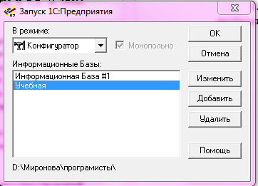

Рисунок 1 – Запуск 1С:Предприятия в режиме конфигуратора

В окне конфигурации основной откроется вкладка Метаданные, на которой находятся все объекты программы 1С: Предприятие (справочники, документы, журналы, обработки и т.д.) (рисунок 2).

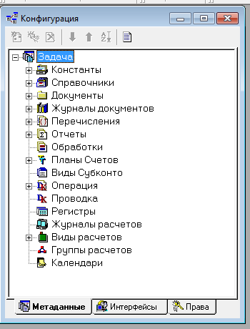

Рисунок 2 – Дерево метаданных

Создание справочников

В окне метаданных выделите объект «Справочники» и из контекстного меню выберите команду Новый справочник. Откроется окно Конструктора. Снимите флажок «Использовать конструкторы при создании новых объектов», нажмите Отмена и снова выполните команду Новый справочник. Будем создавать справочник вручную. Откроется окно справочника. Здесь опишем структуру и реквизиты справочника (рисунок 3):
- Идентификатор: Сотрудники – имя справочника.
- Синоним: Сотрудники.
- Комментарий: Сотрудники предприятия.
- Количество уровней: 1.
- Длина кода: 2.
- Тип кода – числовой.
- Автоматическая нумерация и контроль уникальности: установим ДА.
- Длина наименования: 50.
- Серии кодов – в пределах подчинения.
- Основное представление – в виде наименования.
- Одна форма для элемента и группы – НЕТ.
- Редактировать – в списке.

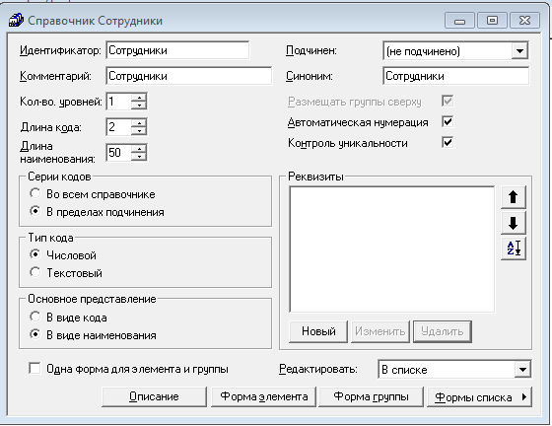

Рисунок 3 – Окно справочника «Сотрудники»

Добавим три дополнительных реквизита. Для этого, в окне справочника нажмем на кнопу добавить:
- Для реквизита Должность на вкладке Общие укажем (рисунок 4):
  - идентификатор – Должность;
  - комментарий – Должность сотрудника;
  - тип значения – Строка, 15 символов.

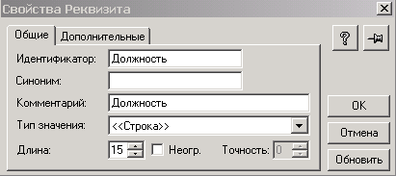

Рисунок 4 - Окно свойств реквизита Должность

- Для реквизита Оклад на вкладке Общие укажем:
- идентификатор – Оклад;
- комментарий – Оклад сотрудника;
- тип значения – Число, длина – 15, точность – 2.
На вкладке Дополнительно укажем:
- разделять триады – ДА;
- неотрицательный – ДА;
- Для реквизита Адрес на вкладке Общие укажем:
- идентификатор – Адрес;
- комментарий – Адрес сотрудника;
Сохраните изменения в структуре метаданных (Файл/Сохранить) и запустите 1С: Предприятие по кнопке . Теперь необходимо заполнить справочник данными. Для этого выполните команду Операции/Справочники:
- Директор – Смирнов Федор Олегович.
- Бухгалтер – Фурманов Олег Петрович.
- Программист – Стрельцова Инна Сергеевна.
- Кладовщик – Береснев Сергей Иванович.
- Кассир – Ельская Елена Викторовна.

Создание констант

В окне метаданных выделите объект «Константа» и из контекстного меню выберите команду Новая константа. Откроется окно Конструктора. Будем создавать константу вручную. Откроется окно константы. Здесь опишем общие реквизиты константы (рисунок 5).
Для константы Название Организации на вкладке Общие укажем (рисунок 5):
  - идентификатор – Название Организации;
  - комментарий – Полное название предприятия;
  - тип значения – Строка, 20 символов.

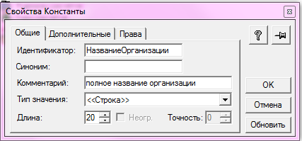

Рисунок 5 - Окно свойств константы

Сохраните изменения в структуре метаданных (Файл/Сохранить) и запустите 1С: Предприятие по кнопке . Теперь необходимо заполнить столбец «значение» константы. Для этого выполните команду Операции/Константы (рисунок 6).

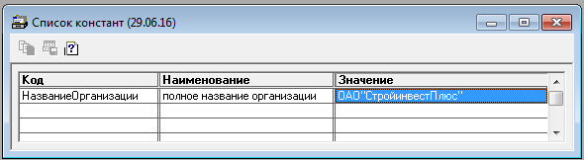

Рисунок 6 - Заполнение константы

Создание перечислений

В окне метаданных выделите объект «Перечисление» и из контекстного меню выберите команду Новое перечисление. Откроется окно Конструктора. Будем создавать перечисление вручную. Откроется окно перечисления. Здесь опишем идентификатор, синоним и значение перечисления (рисунок 7).

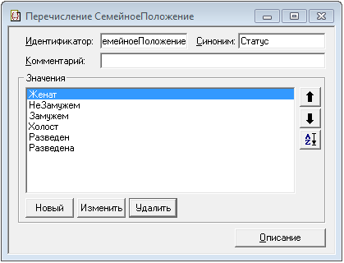

Рисунок 7 - Создание перечисления

Задачи 31–60 создаются в программе 1С: Предприятие 7.7

Создание документа

В окне метаданных выделите объект «Документы» и из контекстного меню выберите команду Новый документ. Откроется окно Конструктора. Будем создавать документ вручную. Здесь опишем идентификатор, синоним, журнал, Реквизиты шапки, Реквизиты табличной части (рисунок 8).

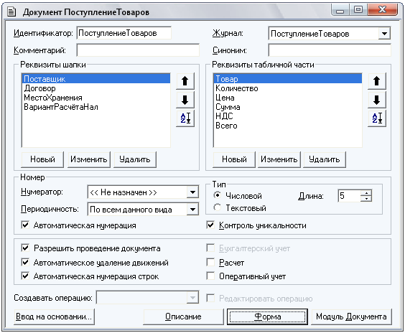
Рисунок 8 - Окно конструктора документа
Нажимаем на кнопку появляется окно размещения реквизитов. Нажимаем (рисунок 9).

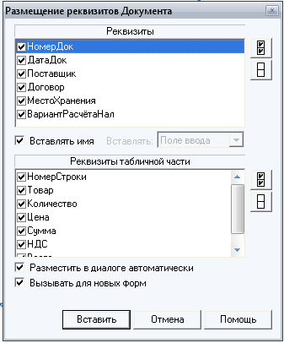

Рисунок 9 – Окно размещения реквизитов

Форма документа Поступление Товаров представлена на рисунке 10.

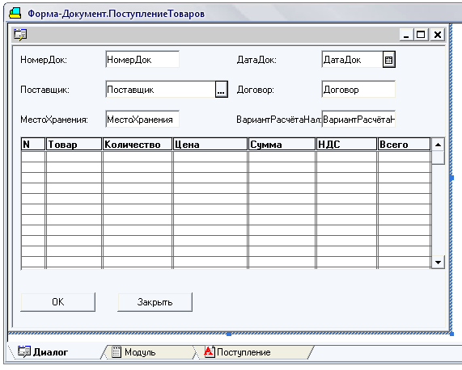
Рисунок 10 – Форма. Документ. Поступление Товаров
Запустим 1С :Предприятие. Операции -> Журнал операций -> Поступление товара. Откроется журнал операций, нажимаем на добавление новой строки, открывается кнопочная форма документа. Заполняем необходимые поля.
Создадим для этого документа печатную форму.
Открываем Режим конфигуратора, заходим в документ Поступление Товаров, нажимаем Форма, На вкладке Диалог добавляем кнопку Печать (рисунок 11).

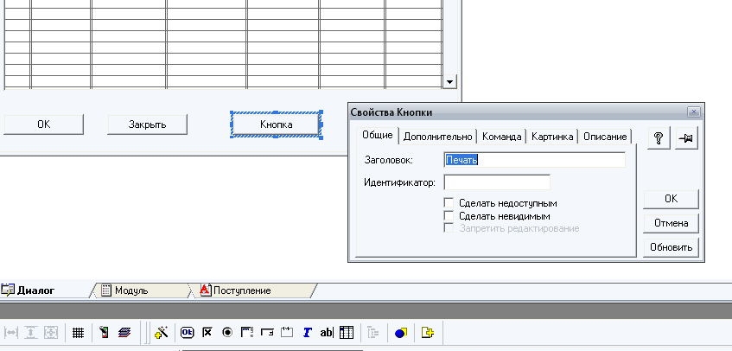

Рисунок 11 – Диалог документа

На вкладке Общие вводим имя кнопки Печать. Переходим на вкладку Дополнительно и вводим Формулу (рисунок 12).

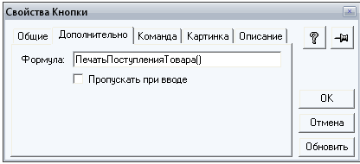

Рисунок 12 – Свойства документа

После создания кнопки переходим на вкладку Таблица. Правой кнопкой мыши по вкладке таблица нажимаем Задать имя таблицы и пишем Поступление (рисунок 13).

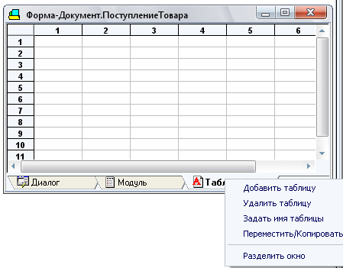

Рисунок 13 – Форма. Документ. Поступление Товара

Документ состоит из трёх частей Шапка, Содержание, Подвал. Для этого выделяем ячейки и нажимаем на квадратные скобки, выбираем Горизонтальные, нажимаем Ок и пишем имя секции Шапка (рисунок 14).

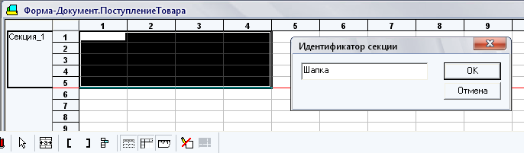

Рисунок 14 – Форма. Документ. Поступление Товара

Аналогично создадим ещё две секции Подвал и Содержание (рисунок 15).

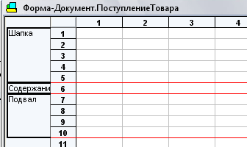

Рисунок 15 – Форма. Документ. Поступление Товара

Выделим ячейку [1 1], правой кнопкой мыши выберем свойства и введём по образцу (рисунок 16).

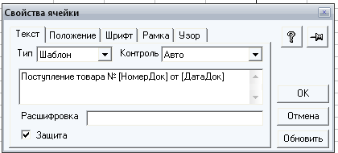

Рисунок 16 – Форма. Документ. Поступление Товара

Создадим документ по образцу (рисунок 17).
!!!Обратите внимание, что в ячейки содержания мы вводим текст без скобок, выбираем тип выражение и он автоматически доставляет скобки. Измените тип на Выражение для всех ячеек строки Содержания.

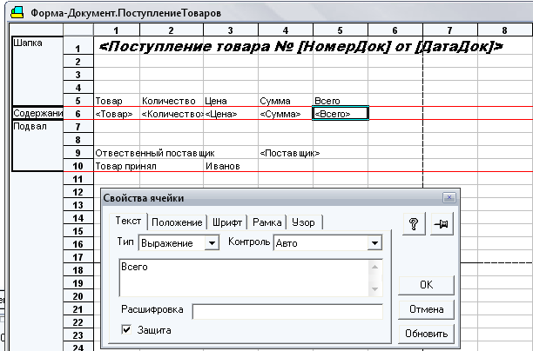

Рисунок 17 – Форма. Документ. Поступление Товаров

Печатная форма документа готова, осталось создать модуль, в котором записан алгоритм нажатия на кнопку Печать. Для этого перейдём на вкладку Модуль и добавить процедуры.

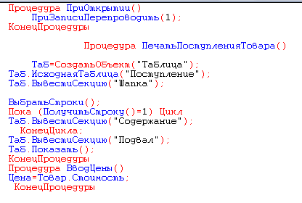
Зайдём в 1С: Предприятие, зайдём в документ и нажмём на Печать (рисунок 18).

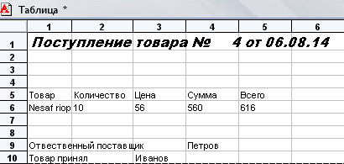

Рисунок 18 – Форма. Документ. Поступление Товара

Внимание !!! В документе основной товар (продукция, услуга и т.д.) должны выбираться из справочников. Цена должна ставиться автоматически после выбора товара или услуги и сумма (итого) считается автоматически после ввода количества.

Задачи 61–90 создаются в программе 1С: Предприятие 7.7

Создание отчета

В окне метаданных выделите объект «Отчеты» и из контекстного меню выберите команду Новый отчет. Откроется окно Конструктора. Будем создавать отчет вручную. (рисунок 18).

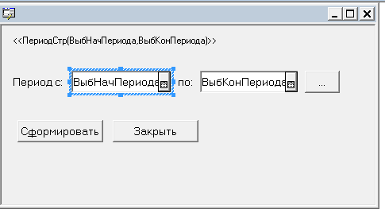
Рисунок 18 – Форма. Отчет

Перейдем на вкладку Модуль и напишем код программы, представленный на рисунке 19.
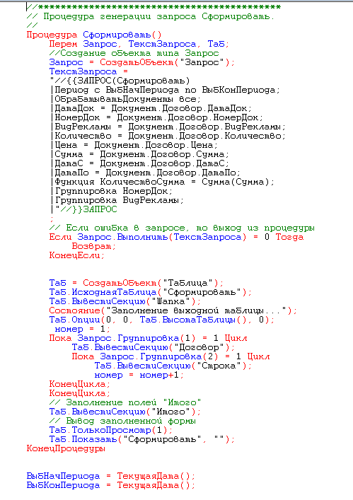

Рисунок 19 – Код программы для Отчета

Перейдем на вкладку Таблица и создадим таблицу, представленную на рисунке 20.

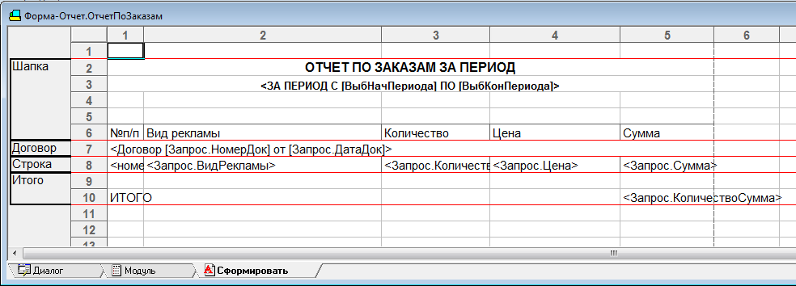

Рисунок 20 – Печатная форма Отчета
Задания на домашнюю контрольную работу по учебной
дисциплине «Автоматизация управленческой деятельности
организации»

Теоретические вопросы

- Охарактеризуйте информационный ресурс организации.
- Охарактеризуйте информационные процессы и бизнес-среду организации.
- Охарактеризуйте информационное пространство организации.
- Охарактеризуйте информационные системы управления предприятием (ИСУП) и их классификацию.
- Проанализируйте состояние и тенденции развития методов и средств обработки экономической информации.
- Охарактеризуйте управление организацией на базе учетных показателей.
- Классификация ИС учетного типа.
- Охарактеризуйте информационные ресурсы офисных ИС.
- Процессы учета в ИС. Функциональное содержание основных модулей.
- Охарактеризуйте документооборот и управленческие системы.
- Охарактеризуйте информационные потоки финансовых организаций.
- Проанализируйте банковские информационные системы.
- Охарактеризуйте информационные системы фондового рынка.
- Охарактеризуйте метод планирования материальных потребностей.
- Охарактеризуйте метод планирования производственных ресурсов.
- Охарактеризуйте системы управления производством аналитического типа.
- Проанализируйте компьютеризированное интегрированное производство.
- Охарактеризуйте основные положения системы управления качеством.
- Проанализируйте методы САLS-технологии.
- Проанализируйте методы управления проектами. Организация работы над проектом.
- Охарактеризуйте системы календарно-сетевого планирования.
- Охарактеризуйте аналитические финансовые системы управления проектами.
- Проанализируйте пакеты программ управления проектами. Программные средства управления проектами.
- Проанализируйте концепцию планирования ресурсов предприятия.
- Охарактеризуйте информационные системы планирования и управления ресурсами организации. Организация данных в ИС.
- Проанализируйте многоуровневый план развития информационной системы управления производства.
- Проанализируйте взаимодействие логистических процессов в ИС.
- Охарактеризуйте планирование производства и сбыта продукции.
- Проанализируйте систему закупок и управления запасами.
- Проанализируйте планирование производства. Планирование потребности в материалах.
- Охарактеризуйте управление заказом клиента.
- Охарактеризуйте информационную систему закупок и управления запасами.
- Охарактеризуйте основные подходы к реализации проекта. Проектная группа.
- Охарактеризуйте среду внедрения. Модель внедрения ИС.
- Охарактеризуйте организационно-экономическое ПО бизнес-инжиниринга.
- Проанализируйте практику инжиниринга ИС управления.
- Охарактеризуйте информационный консалтинг.
- Охарактеризуйте классификацию систем электронного бизнеса.
- Проанализируйте модель информационных отношений в системе электронной коммерции.
- Проанализируйте организационные структуры систем электронного бизнеса.
- Проанализируйте методы организации системы электронного бизнеса.
- Охарактеризуйте торговую интернет-систему.
- Охарактеризуйте компоненты системы электронного бизнеса в системе стратегического управления предприятием.
- Охарактеризуйте структуру программного обеспечения SEM.
- Охарактеризуйте реализацию процесса стратегического управления.
- Охарактеризуйте систему управления связями с клиентом.
- Охарактеризуйте бизнес-архитектуру CRM.
- Проанализируйте функции аналитического CRM.
- Охарактеризуйте реализацию аналитического CRM.
- Проанализируйте перспективы развития CRM-платформы.
- Проанализируйте общую характеристику системы «1С: Предприятие».
- Проанализируйте конфигурирование системы «1С: Предприятие».
- Охарактеризуйте принципы работы с программой «1С: Бухгалтерия».
- Охарактеризуйте заполнение констант в программе «1С: Бухгалтерия».
- Охарактеризуйте заполнение справочников в программе «1С: Бухгалтерия».
- Охарактеризуйте ввод начальных остатков в программе «1С: Бухгалтерия».
- Охарактеризуйте управление персоналом в программе «1С: Бухгалтерия».
- Охарактеризуйте кадровый учет в программе «1С: Бухгалтерия».
- Проанализируйте расчет и начисление заработной платы в программе «1С: Бухгалтерия».
- Охарактеризуйте учет хозяйственных операций в программе «1С: Бухгалтерия».
- Охарактеризуйте учет хозяйственных операций вручную (на основании ранее введенных документов) в программе «1С: Бухгалтерия».
- Охарактеризуйте учет хозяйственных операций через типовые операции в программе «1С: Бухгалтерия».
- Проанализируйте управление закупками в программе «1С: Бухгалтерия».
- Проанализируйте управление продажами в программе «1С: Бухгалтерия».
- Проанализируйте управление складскими операциями в программе «1С: Бухгалтерия».
- Проанализируйте отчетность в программе «1С: Бухгалтерия».
- Охарактеризуйте формирование финансовых результатов в программе «1С: Бухгалтерия»
- Охарактеризуйте администрирование системы в программе «1С: Бухгалтерия».
- Проанализируйте настройку пустой конфигурации в программе «1С: Предприятие».
- Охарактеризуйте создание интерфейса и пользователей в программе «1С: Предприятие».
- Охарактеризуйте создание констант и перечислений в программе «1С: Предприятие».
- Охарактеризуйте создание плана счетов в программе «1С: Предприятие».
- Охарактеризуйте создание субконто в программе «1С: Предприятие».
- Охарактеризуйте операции в программе «1С: Предприятие».
- Охарактеризуйте проводки в программе «1С: Предприятие».
- Охарактеризуйте создание экранных форм в программе «1С: Предприятие».
- Охарактеризуйте создание справочников в программе «1С: Предприятие».
- Охарактеризуйте создание подчиненных справочников в программе «1С: Предприятие».
- Охарактеризуйте создание печатной формы справочника в программе «1С: Предприятие».
- Охарактеризуйте структуру программы «1С: Предприятие».
- Проанализируйте разработку первичных документов в программе «1С: Предприятие».
- Проанализируйте разработку журналов документов в программе «1С: Предприятие».
- Проанализируйте разработку отчетов в программе «1С: Предприятие».
- Охарактеризуйте общие принципы работы программы «1С:Предприятие»: просмотр информации, редактирование записи.
- Охарактеризуйте общие принципы работы программы «1С:Предприятие»: ввод новой записи, пометка на удаление и удаление помеченных записей.
- Проанализируйте учет материалов в программе «1С: Бухгалтерия».
- Понятие и виды операций в программе «1С: Бухгалтерия».
- Журнал проводок в программе «1С: Бухгалтерия».
- Виды стандартных отчетов в программе «1С: Бухгалтерия»
- Проанализируйте ввод остатков на начало отчетного периода в программе «1С: Бухгалтерия».
- Охарактеризуйте типовые операции системы «1С:Предприятие». Создание и использование типовой операции.
- Проанализируйте оформление документов в программе «1С:Предприятие». Общие сведения.
- Охарактеризуйте учет основных средств в программе «1С:Предприятие».
- Охарактеризуйте проверку правильности ввода остатков в программе «1С:Бухгалтерия».
- Охарактеризуйте работу с документами для начисления и выплаты зарплаты в программе «1С:Предприятие».
- Проанализируйте получение итоговой информации в программе «1С:Предприятие».
- Охарактеризуйте учет основных средств в программе «1С:Бухгалтерия».
- Охарактеризуйте инсталляцию системы «1С:Предприятие».
- Охарактеризуйте управление бухгалтерскими итогами в программе «1С:Бухгалтерия».
- Проанализируйте оборотно-сальдовую ведомость в программе «1С:Бухгалтерия».

Практические задания

Задание № 1
В программе 1С:Предприятие 7.7 создайте конфигурацию с именем ФИО_ номер Шифра (Например, Иванов39) и разработайте в созданной конфигурации:
- 3 константы;
- 3 перечисления;
- 3 справочника (5 и более реквизитов).
Заполните справочники тремя записями, константы, перечисления в созданной вами конфигурации.

Задание № 2
В созданной конфигурации в программе 1С:Предприятие 7.7 с именем ФИО_ шифр. В созданной конфигурации разработайте, согласно варианту:
- 1 документ с печатной формой.
Внимание!!! В документе основной товар (продукция, услуга и т.д.) должны выбираться из справочников. Цена должна ставиться автоматически после выбора товара или услуги и сумма (итого) считается автоматически после ввода количества.

Задание № 3
В созданной конфигурации в программе 1С:Предприятие 7.7 с именем ФИО _шифр. В созданной конфигурации разработайте, согласно варианту:
- 1 отчет с печатной формой.

Вариант тем для заданий № 1-3

- Кинотеатр
- Строительная фирма
- Банк
- Продуктовый магазин
- Музей
- Автостоянка
- Заправка
- Торговый центр
- Вещевой рынок
- Поликлиника
- Стоматология
- Мебельный магазин
- Автошкола
- Университет
- Библиотека
- Цветочный магазин
- Магазин косметики
- Парикмахерская
- Салон керамической плитки
- Свадебный салон
- Агентство недвижимости
- Ювелирный салон
- Компьютерный магазин
- Автомагазин
- Фабрика мороженого
- Ателье
- Прокат велосипедов
- Мобильный салон
- Магазин бытовой техники
- Бюро знакомств
- Кинотеатр
- Строительная фирма
- Банк
- Продуктовый магазин
- Музей
- Автостоянка
- Заправка
- Торговый центр
- Вещевой рынок
- Поликлиника
- Стоматология
- Мебельный магазин
- Автошкола
- Университет
- Библиотека
- Цветочный магазин
- Магазин косметики
- Парикмахерская
- Салон керамической плитки
- Свадебный салон
- Агентство недвижимости
- Ювелирный салон
- Компьютерный магазин
- Автомагазин
- Фабрика мороженого
- Ателье
- Прокат велосипедов
- Мобильный салон
- Магазин бытовой техники
- Бюро знакомств
Таблица 1 – Варианты заданий домашней контрольной работы по учебной дисциплине «Автоматизация
управленческой деятельности организации»

Предпоследняя цифра шифра | Последняя цифра номера шифра
Предпоследняя цифра шифра | 0 | 1 | 2 | 3 | 4 | 5 | 6 | 7 | 8 | 9
0 | 1,100,1, | 2,99,2 | 3,98,3 | 4,97,4 | 5,96,5 | 6,95,6 | 7,94,7 | 8,93,8 | 9,92,9 | 10,91,10
1 | 11,90,2 | 12,89,11 | 13,88,20 | 14,87,29 | 15,86,8 | 16,85,17 | 17,84,26 | 18,83,5 | 19,82,14 | 20,81,23
2 | 21,80,3 | 22,79,12 | 23,78,21 | 24,77,30 | 25,76,9 | 26,75,18 | 27,74,27 | 28,73,6 | 29,72,15 | 30,71,24
3 | 31,70,4 | 32,69,13 | 33,68,22 | 34,67,1 | 35,66,10 | 36,65,19 | 37,64,28 | 38,63,7 | 39,62,16 | 40,61,25
4 | 41,60,5 | 42,59,14 | 43,58,23 | 44,57,2, | 45,56,11 | 46,55,20 | 47,54,29 | 48,53,8 | 49,52,17 | 50,51,26
5 | 51,50,6 | 52,49,15 | 53,48,24 | 54,47,3 | 55,46,12 | 56,45,21 | 57,44,30 | 58,43,9 | 59,42,18 | 60,41,27
6 | 61,40,7 | 62,39,16 | 63,38,25 | 64,37,4 | 65,36,13 | 66,35,22 | 67,34,1 | 68,33,10 | 69,32,19 | 70,31,28
7 | 71,30,8 | 72,29,17 | 73,28,26 | 74,27,5 | 75,26,14 | 76,25,23 | 77,24,2 | 78,23,11 | 79,22,20 | 80,21,29
8 | 81,20,9 | 82,19,18 | 83,18,27 | 84,17,6 | 85,16,15 | 86,15,24 | 87,14,3 | 88,13,12 | 89,12,21 | 90,11,30
9 | 91,10,10 | 92,9,19 | 93,8,28 | 94,7,7 | 95,6,16 | 96,5,25, | 97,4,4 | 98,3,13 | 99,2,22 | 100,1,12

